ЦАХИЛГААН ДАМЖУУЛАХ ҮНДЭСНИЙ СҮЛЖЭЭ ТӨХК ДУНДГОВЬ

АЙМАГ ДАХЬ ГОВИЙН БҮСИЙН САЛБАРЫН АЛБАН ХААГЧДАД

ЗОХИОН БАЙГУУЛСАН ЭРХ ЗҮЙН АЛБАН БУС

СУРГАЛТЫН ТАЙЛАН

2022.04.15

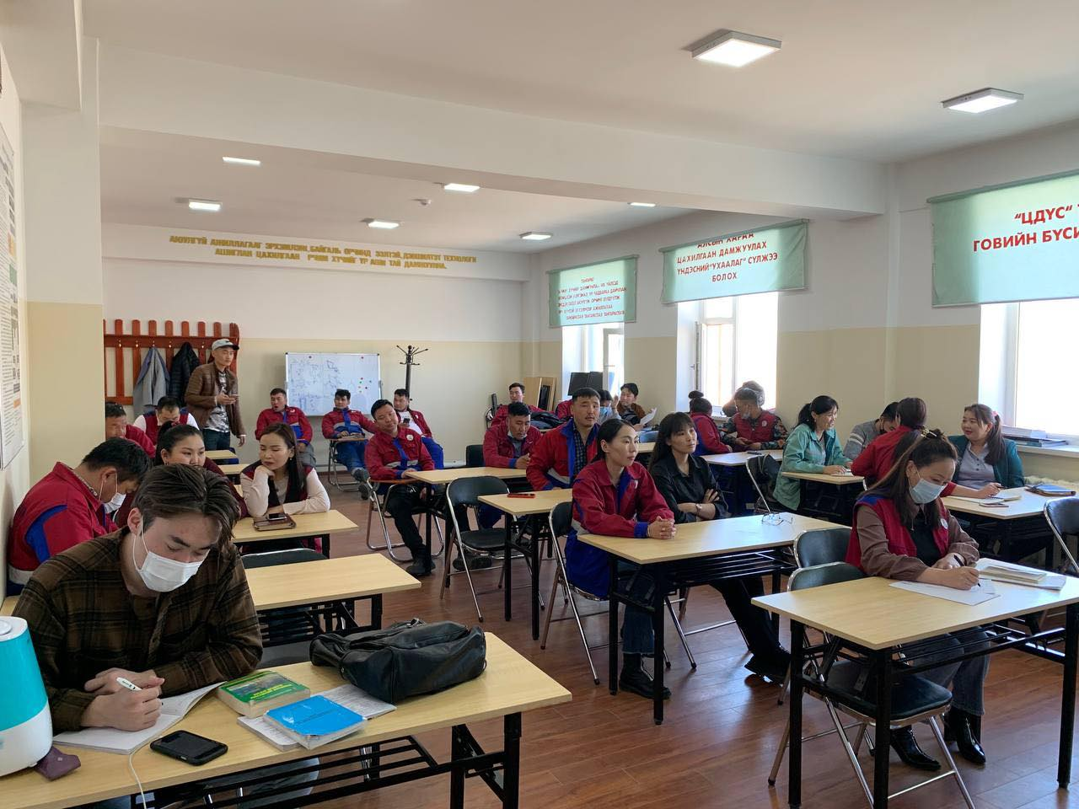Авлигын эсрэг хууль, Нийтийн албанд нийтийн болон хувийн ашиг сонирхлыг зохицуулах, ашиг сонирхлын зөрчлөөс урьдчилан сэргийлэх хууль тогтоомжийг хэрэгжүүлэх хүрээнд Цахилгаан дамжуулах үндэсний сүлжээ ТӨХК Дундговь аймаг дахь говийн бүсийн салбарын 37 албан хаагчдад 2022 оны 04 дүгээр сарын 15-ны өдөр Авлига, авлигын шалтгаан нөхцөл сэдвээр сургалт зохион байгуулан ярилцлага, хэлэлцүүлэг зохион байгуулав.

ТАЙЛАН БИЧСЭН: ХЭЗХ-ИЙН АХЛАХ

МЭРГЭЖИЛТЭН С.ЦЭНГЭЛМАА